DOKUMEN DESAIN KARAKTER
- KARAKTER UTAMA
Biodata:
- Nama: Robby
- Usia: 19
- Tanggal lahir: 14 Maret
- Jenis kelamin: Laki Laki
- Peran dalam game: Hero (petani herbal / peracik jamu)
- Tanggal lahir: 14 Maret
- Tinggi:171 cm
- Berat badan: 61 kg

Latar Belakang Cerita: Arga adalah cucu dari seorang peracik jamu senior di desa. Saat kecil ia tumbuh dekat kebun dan alam, tetapi ketika remaja ia sempat meninggalkan desa karena merasa hidup di kampung terlalu sempit untuk masa depannya. Setelah menerima kabar bahwa neneknya mulai lemah dan desa sedang banyak masalah kesehatan, ia memutuskan pulang. Kepulangannya awalnya hanya diniatkan sementara, namun perlahan ia sadar bahwa desa ini masih membutuhkannya.

Sifat: Tenang, pekerja keras, hangat, mudah peduli, agak keras kepala, dan tidak banyak bicara tetapi tulus.

Motivasi/Tujuan dalam cerita: Awalnya hanya ingin membantu neneknya. Lama-kelamaan ia ingin membuktikan bahwa merawat desa dan menyembuhkan orang adalah jalan hidup yang bermakna.

Desain Karakter : Arga tampil sederhana dan membumi. Ia mengenakan kaus kusam, celana pendek gelap, dan sandal jepit yang menegaskan bahwa ia adalah pemuda desa yang siap bekerja langsung di ladang. Rambutnya acak tapi alami, wajahnya muda dan ramah, cocok untuk protagonis yang dekat dengan pemain dan mudah diproyeksikan sebagai “aku” di dalam game.
Tampak Depan  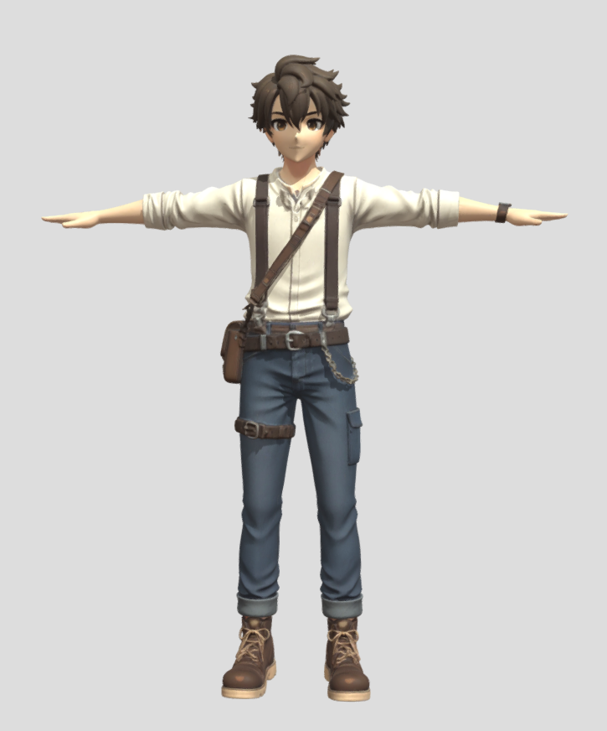 | Tampak Belakang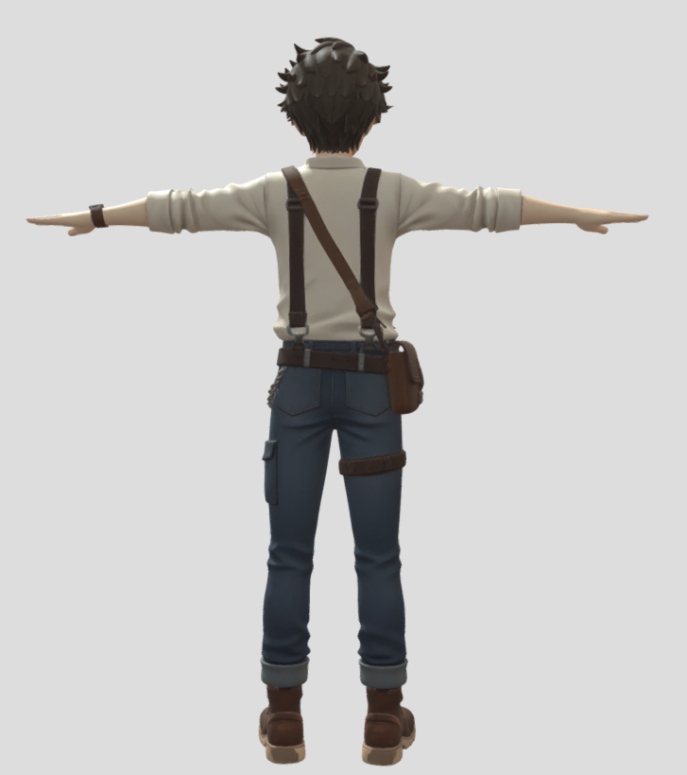 | Tampak Samping  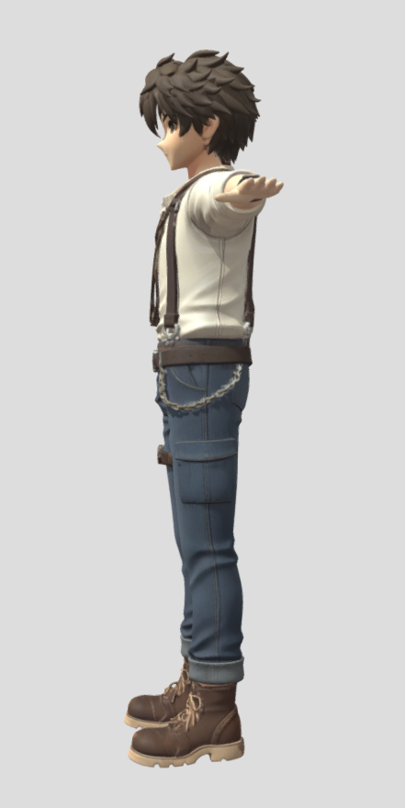

- KARAKTER NENEK ROBBY
Biodata:
- Nama: Nenek Rukmini (Nenek Robby)
- Usia: 67 tahun
- Tanggal lahir: 2 juli
- Jenis kelamin: Perempuan
- Peran dalam game: Support character (penjaga resep jamu)
- Tinggi: 152
- Berat badan: 50

Latar Belakang Cerita: Rukmini adalah peracik jamu terakhir yang benar-benar memahami warisan herbal desa. Ia dikenal sabar dan bijak, tetapi tubuhnya kini tidak sekuat dulu. Ia menyadari waktunya tidak lama lagi untuk terus bekerja keras, sehingga ia memilih menyerahkan pengetahuan itu kepada Arga.

Sifat: Bijaksana, sabar, lembut, teliti, kadang tegas.

Motivasi/Tujuan dalam cerita: Ingin memastikan ilmu racik herbal tidak hilang bersama dirinya. Ia juga ingin melihat desa pulih sebelum benar-benar pensiun.

Desain Karakter : Nenek Rukmini memiliki penampilan sederhana namun hangat. Rambut putih diikat rapi, wajah penuh garis usia yang lembut, memakai kacamata kecil, cardigan rajut, apron, dan rok panjang. Desainnya memberi kesan rumah, dapur, dan tradisi—sosok yang menjadi pusat kenyamanan game.

Tampak Depan  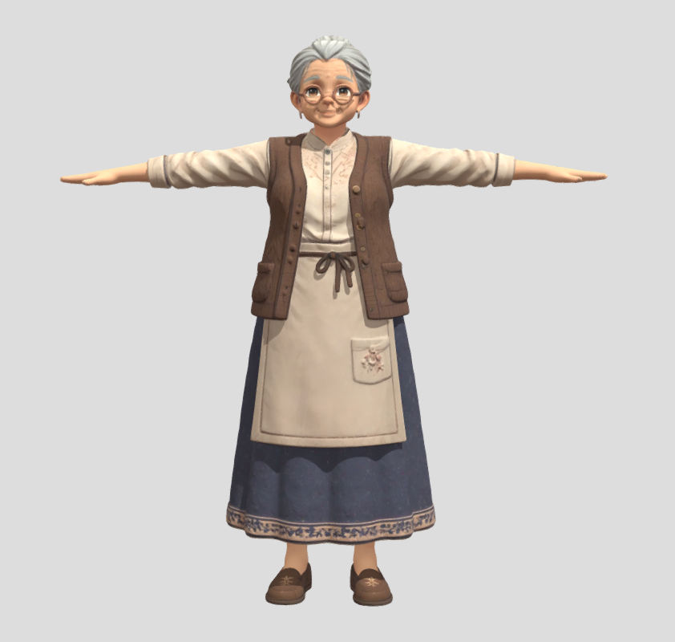 | Tampak Belakang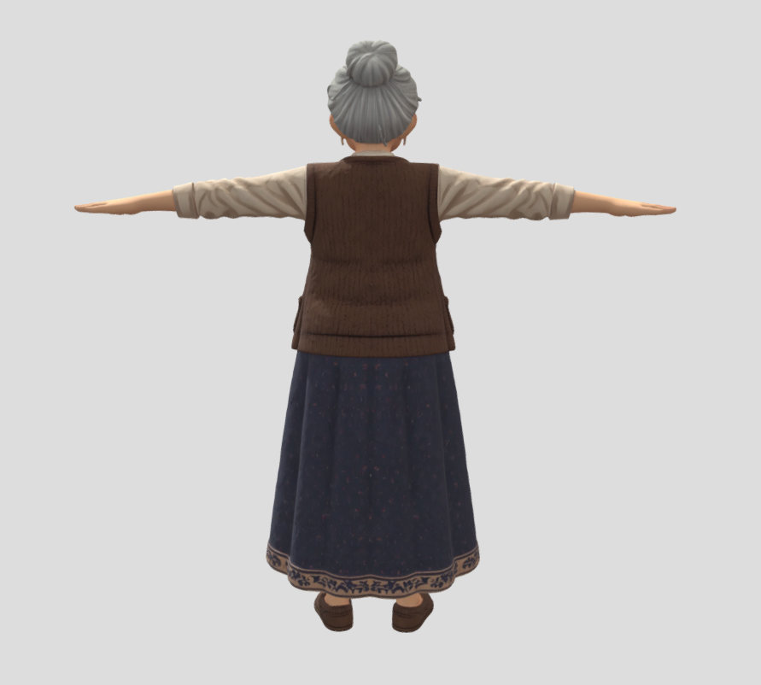 | Tampak Samping  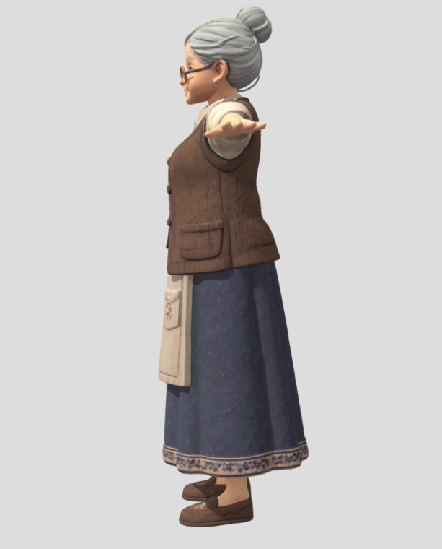

- KARAKTER CEWEK PETERNAK
Biodata:
- Nama: Laras Ayuningtyas (Cewek Peternak)
- Usia: 20 tahun
- Tanggal lahir: 9 Mei
- Jenis kelamin: Perempuan
- Peran dalam game: Support character (Peternak / penyedia bahan ternak)
- Tinggi: 163
- Berat badan: 53

Latar Belakang Cerita:
Laras mengurus peternakan keluarga sejak ayahnya mulai sering sakit. Ia terbiasa bangun pagi, memberi pakan, memerah susu, dan memperbaiki kandang sendiri. Meski lelah, ia tetap ceria dan punya semangat hidup tinggi.

Sifat:
Rajin, tangguh, ceria, blak-blakan, setia pada keluarga.

Motivasi/Tujuan dalam cerita:
Ingin menjaga peternakan keluarganya tetap hidup dan berharap ayahnya bisa sembuh agar ia tak harus menanggung semuanya sendirian.

Desain Karakter :
Laras punya desain yang sangat kuat sebagai karakter desa aktif: topi jerami, overall kerja, baju terang, rambut dikepang, dan sepatu boots. Siluetnya langsung terbaca sebagai gadis peternak yang gesit, ramah, dan akrab dengan lumpur serta kandang. Sangat cocok jadi ikon gameplay ternak.

Tampak Depan  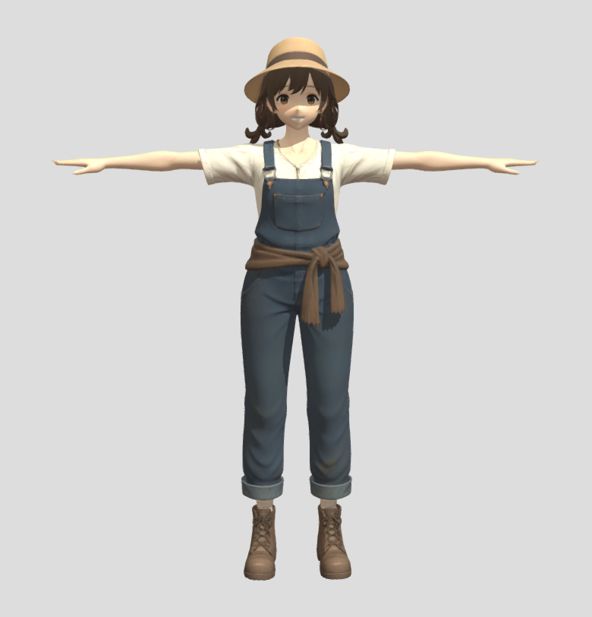 | Tampak Belakang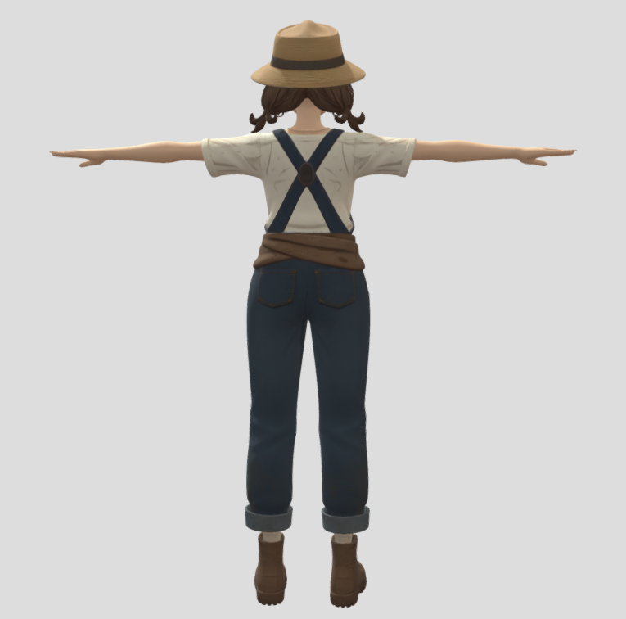 | Tampak Samping  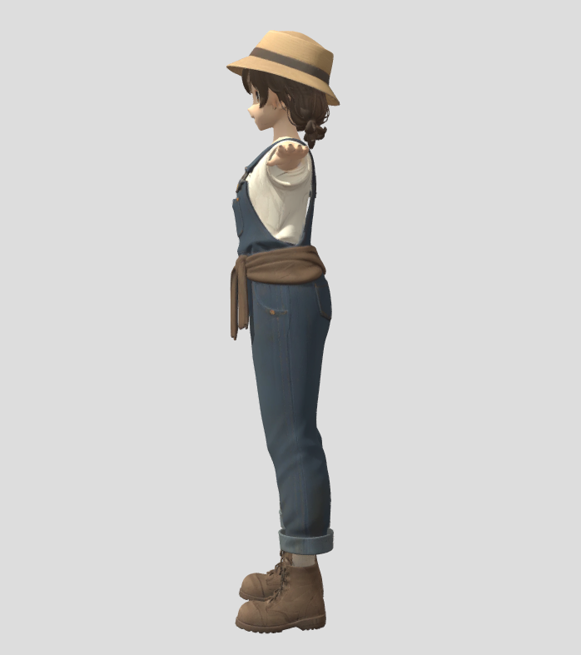

- KARAKTER AYAH LARAS
Biodata:
- Nama: Pak Darma (Ayah Laras)
- Usia: 50 tahun
- Tanggal lahir: 22 Januari
- Jenis kelamin: Laki laki
- Peran dalam game: Support character (Pemilik peternakan / pasien penting / pembuka upgrade kandang)
- Tinggi: 172
- Berat badan: 70

Latar Belakang Cerita:
Pak Darma dulu dikenal sebagai peternak paling kuat di desa. Namun belakangan ia sering nyeri sendi, punggung pegal, dan mudah lelah. Karena itu banyak pekerjaan kandang beralih ke Laras.

Sifat:
Penyayang keluarga, pekerja keras, pendiam, mudah merasa bersalah.

Motivasi/Tujuan dalam cerita:
Ingin pulih agar bisa membantu anaknya lagi dan tidak menjadi beban keluarga.

Desain Karakter :
Ia digambarkan sebagai pria desa paruh baya dengan overall kerja, topi kebun, sepatu boots tinggi, dan tubuh yang dulu kuat. Penampilannya memberi kesan peternak senior yang berpengalaman, namun wajahnya menyimpan rasa capek yang cocok untuk karakter pasien penting.

Tampak Depan  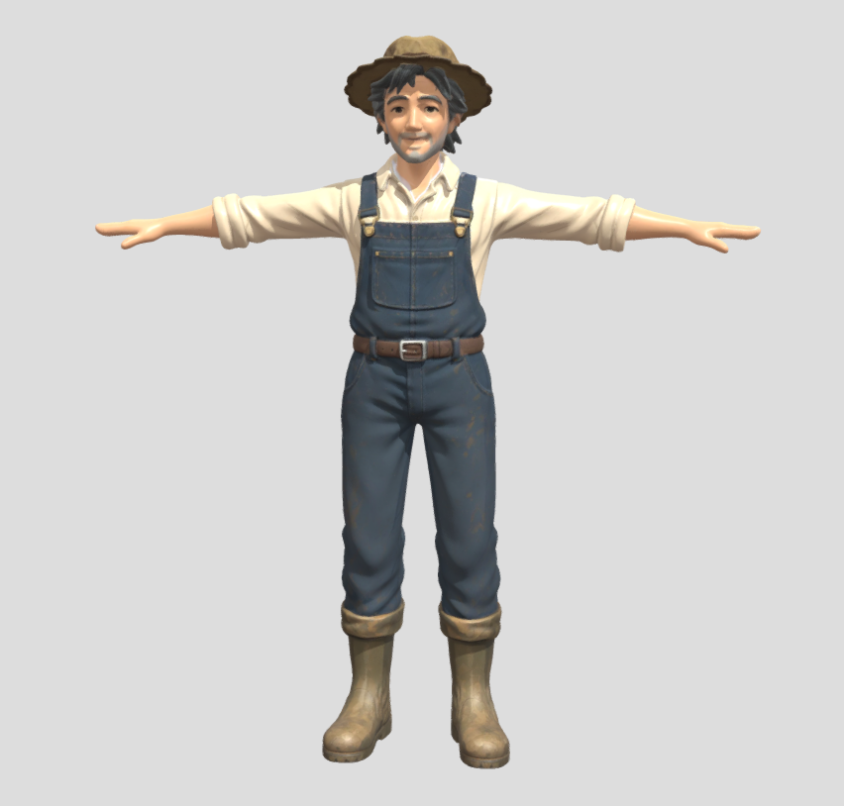 | Tampak Belakang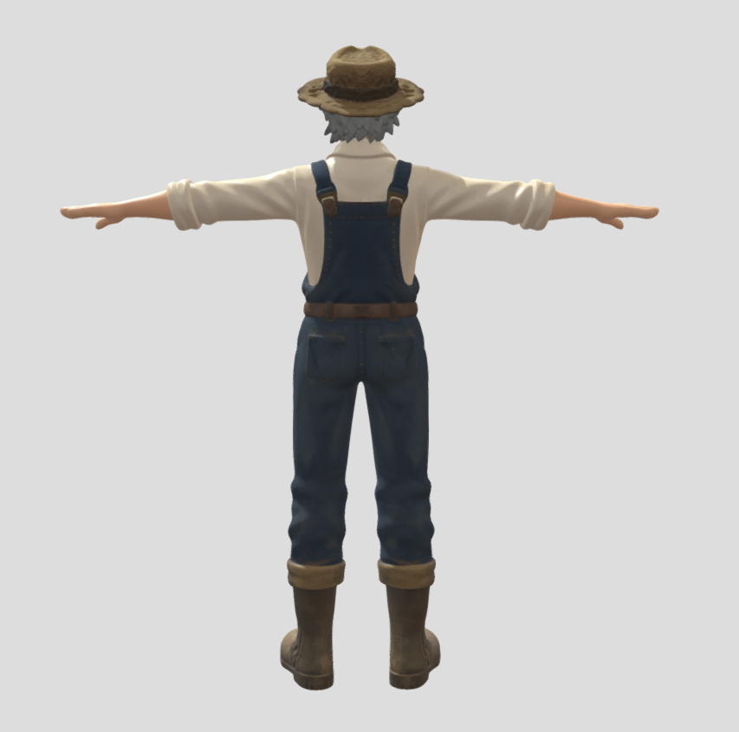 | Tampak Samping  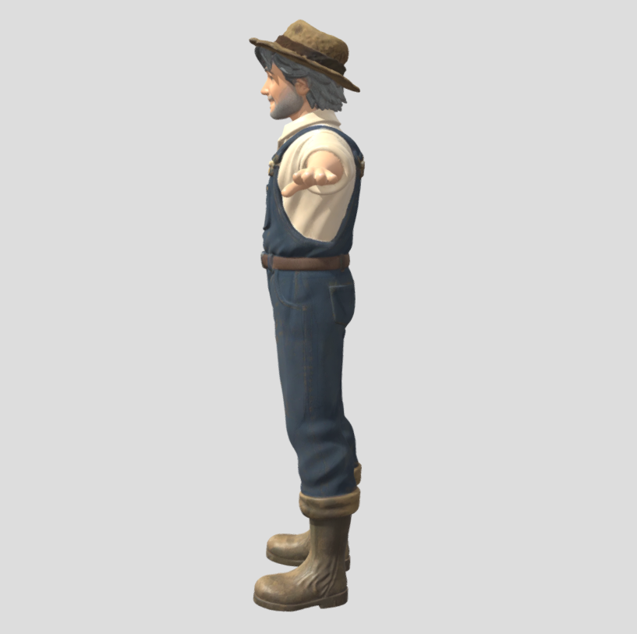

- KARAKTER PENJAGA TOKO
Biodata:
- Nama: Nisa Rahma (Penjaga toko)
- Usia: 19 tahun
- Tanggal lahir: 12 juni
- Jenis kelamin: Perempuan
- Peran dalam game: Support character (Penjaga toko / penjual bibit, botol, gula aren, bahan ramuan)
- Tinggi: 158 cm
- Berat badan: 48 kg

Latar Belakang Cerita:
Nisa menjaga toko keluarga sejak ayahnya sakit. Ia lebih modern dibanding warga lain dan sering jadi sumber kabar terbaru di desa. Ia juga cepat paham kebutuhan pemain dan bisa menjadi jembatan antara tradisi dan hal-hal baru.
Sifat:
Cerdas, lincah, cerewet, perhatian, sedikit usil.
Motivasi/Tujuan dalam cerita:
Ingin toko keluarganya tetap bertahan dan membuktikan bahwa ia juga bisa diandalkan meskipun usianya masih muda.
Desain Karakter:
Nisa tampil lebih kasual-modern: hoodie oversized, celana pendek, kacamata bulat, dan senyum cerah. Dibanding karakter desa lain, tampilannya terasa lebih ringan dan kekinian. Ini bagus untuk memberi variasi visual dan menunjukkan bahwa desa juga punya generasi muda dengan selera berbeda.

Tampak Depan  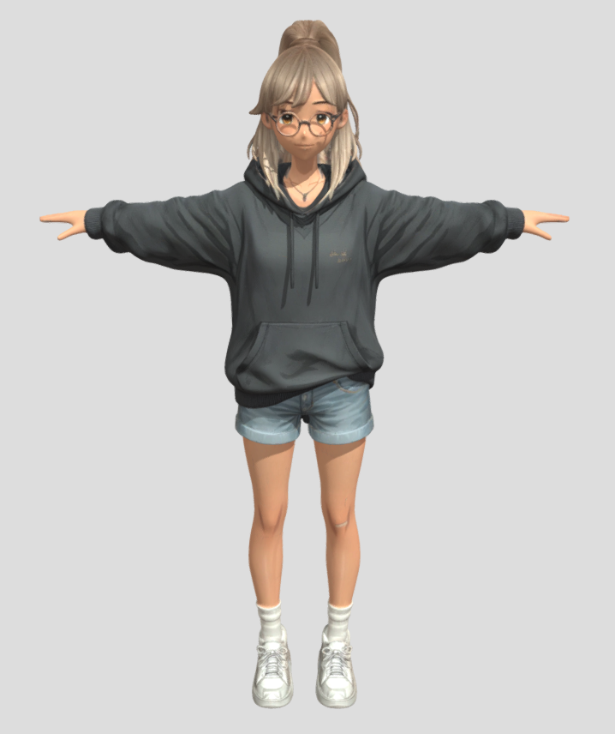 | Tampak Belakang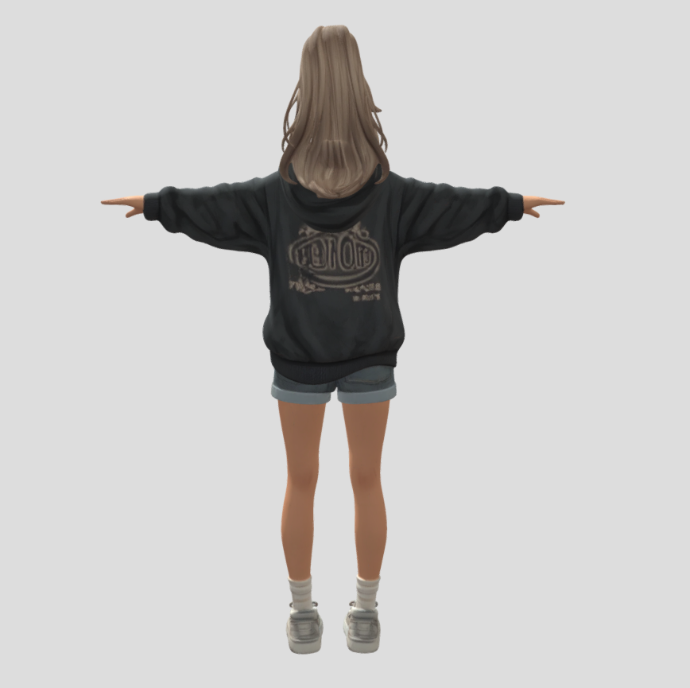 | Tampak Samping  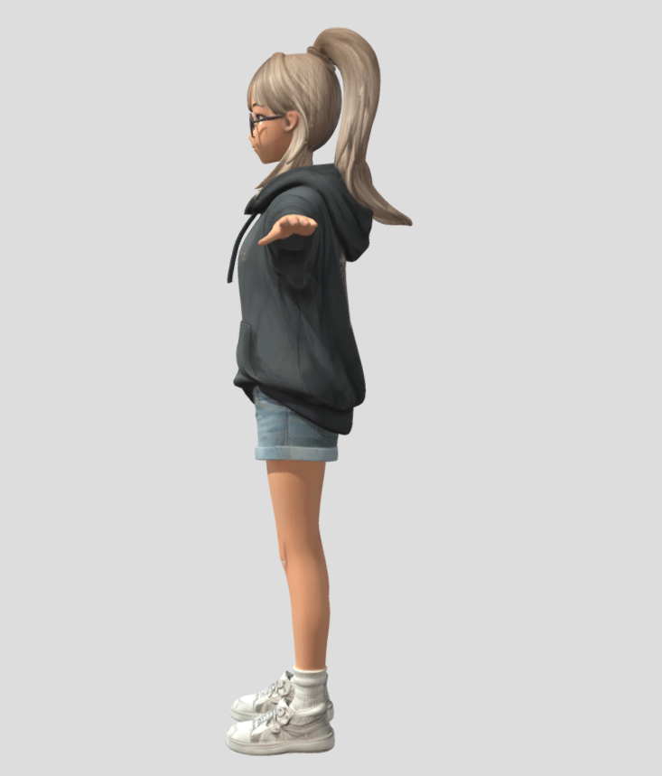

- KARAKTER AYAH PEMILIK TOKO
Biodata:
- Nama: Pak Seno (Ayah Pemilik Toko)
- Usia: 56 tahun
- Tanggal lahir: 11 juli April
- Jenis kelamin: Perempuan
- Peran dalam game: Support character
- Tinggi: 170 cm
- Berat badan: 65 kg

Latar Belakang Cerita:
Pak Seno pemilik warung serba ada desa. Karena terlalu lama bekerja tanpa istirahat dan pola makan yang buruk, ia mulai sering sakit badan dan mudah pusing. Sejak itu toko lebih banyak dijaga Nisa.
Sifat:
Baik, hemat, rajin, sedikit pelit, tetapi berhati lembut.
Motivasi/Tujuan dalam cerita:
Ingin tetap menjaga toko keluarga dan melihat Nisa bisa meneruskan usaha dengan baik.
Desain Karakter:
Penampilannya sederhana: baju lusuh, celana tambalan, sandal, dan ekspresi yang ramah tapi letih. Ia cocok menjadi figur ayah pekerja keras yang realistis dan dekat dengan kehidupan desa kecil.

Tampak Depan  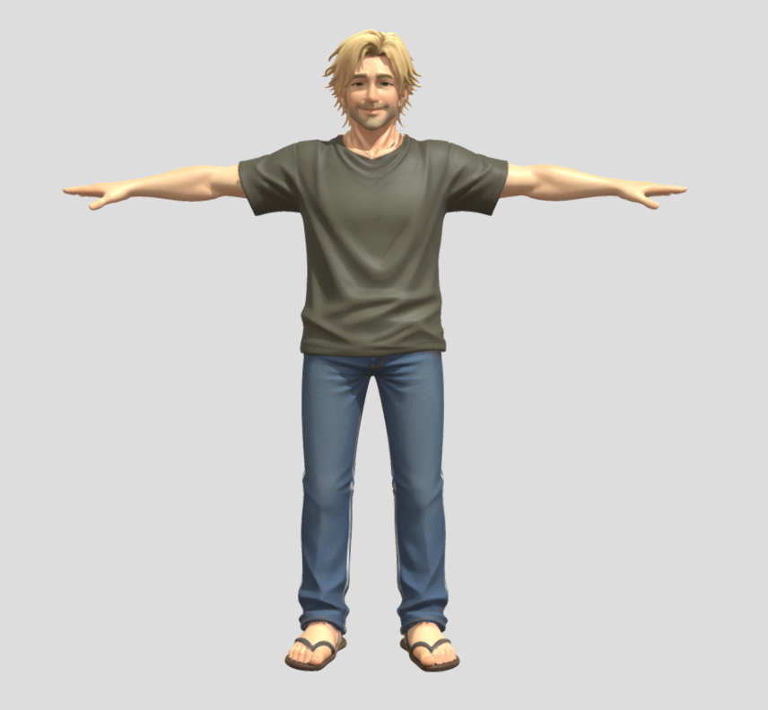 | Tampak Belakang | Tampak Samping  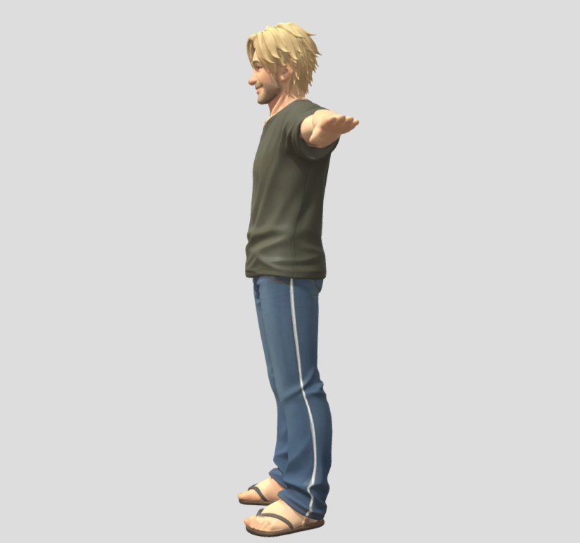

- KARAKTER NELAYAN SAKIT
Biodata:
- Nama: Bahri Salam
- Usia: 47 tahun
- Tanggal lahir: 5 Febuari
- Jenis kelamin: Laki laki
- Peran dalam game: Support character (elayan / pasien / pembuka area sungai dan bahan air)
- Tinggi: 169 cm
- Berat badan: 63 kg

Latar Belakang Cerita:
Pak Bahri adalah nelayan sungai dan rawa. Belakangan ia sering mengalami mual dan pusing setelah menangkap ikan dari area tertentu. Ia menduga ada yang berubah pada air, tetapi belum tahu penyebabnya.
Sifat:
Jujur, pekerja keras, lugas, protektif pada keluarga.
Motivasi/Tujuan dalam cerita:
Ingin sembuh dan mencari tahu kenapa sungai yang dulu sehat kini mulai bermasalah.
Desain Karakter :
Pak Bahri tampak seperti pekerja lapangan yang terbiasa dengan panas, air, dan kerja berat. Kaus lusuh, handuk di leher, celana digulung, dan topi sederhana memperkuat identitasnya sebagai nelayan desa yang keras kepala tapi bertanggung jawab.

Tampak Depan  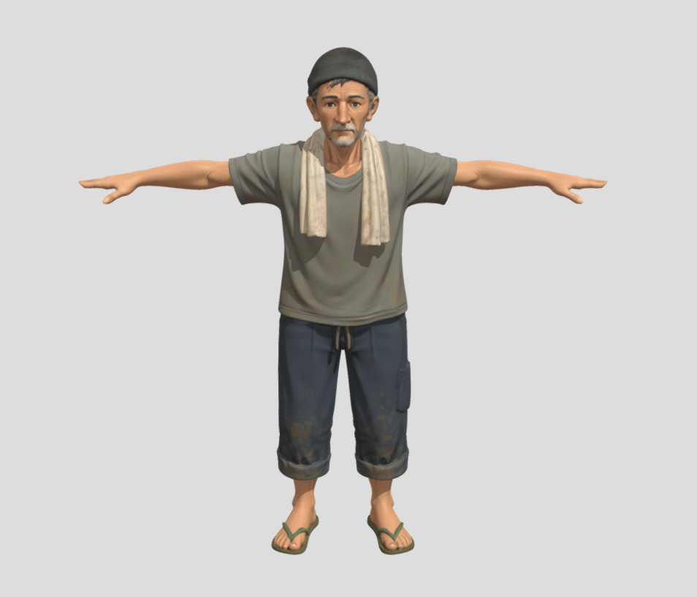 | Tampak Belakang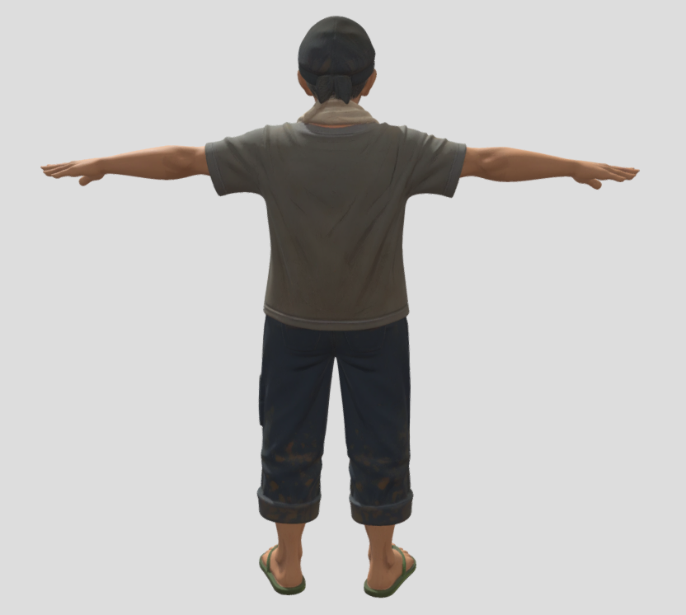 | Tampak Samping  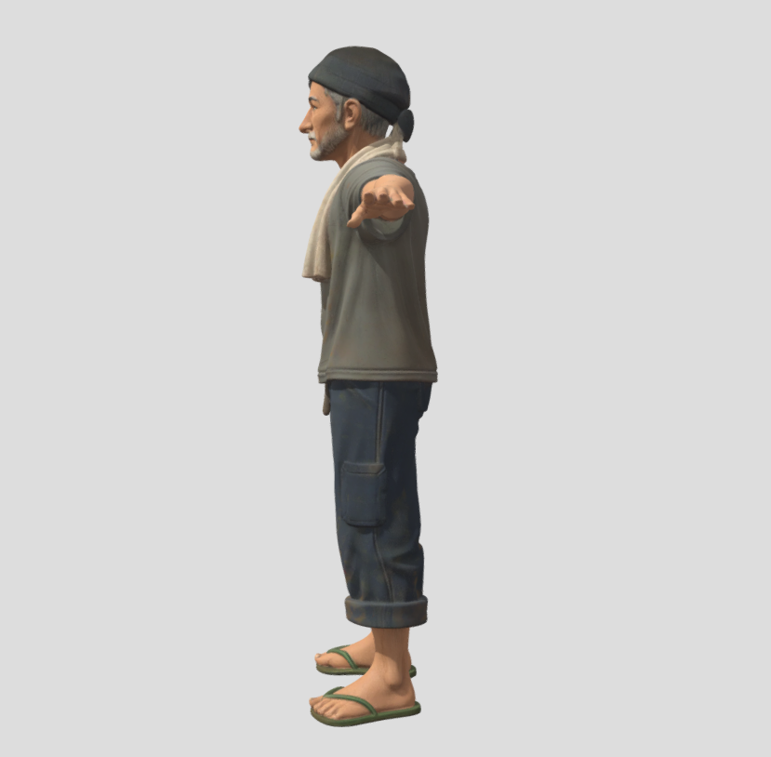

- KARAKTER ISTRI NELAYAN
Biodata:
- Nama: Marni
- Usia: 44 tahun
- Tanggal lahir: 27 November 1974
- Jenis kelamin: Perempuan
- Peran dalam game: Support character (pemberi resep makanan pemulihan)
- Tinggi: 156 cm
- Berat badan: 52 kg

Latar Belakang Cerita:
Bu Marni mengurus rumah dan membantu mengolah hasil tangkapan suaminya. Ia sangat khawatir melihat kondisi Pak Bahri, tetapi berusaha tetap tegar agar keluarga tidak runtuh.
Sifat:
Lembut, penyabar, perhatian, kuat menahan beban.
Motivasi/Tujuan dalam cerita:
Ingin suaminya sembuh dan keluarganya kembali hidup tenang.
Desain Karakter
Dengan atasan bermotif lembut, kain apron, rok panjang, dan sandal sederhana, desain Bu Marni memberi aura ibu rumah tangga desa yang hangat dan sabar. Ia terasa cocok berada di dapur, di teras rumah, atau menunggu kabar baik dari pemain.

Tampak Depan  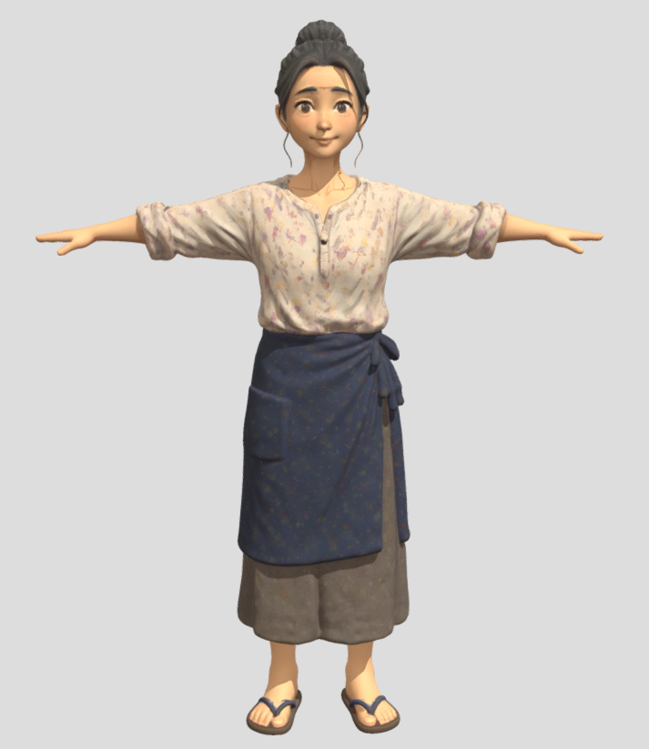 | Tampak Belakang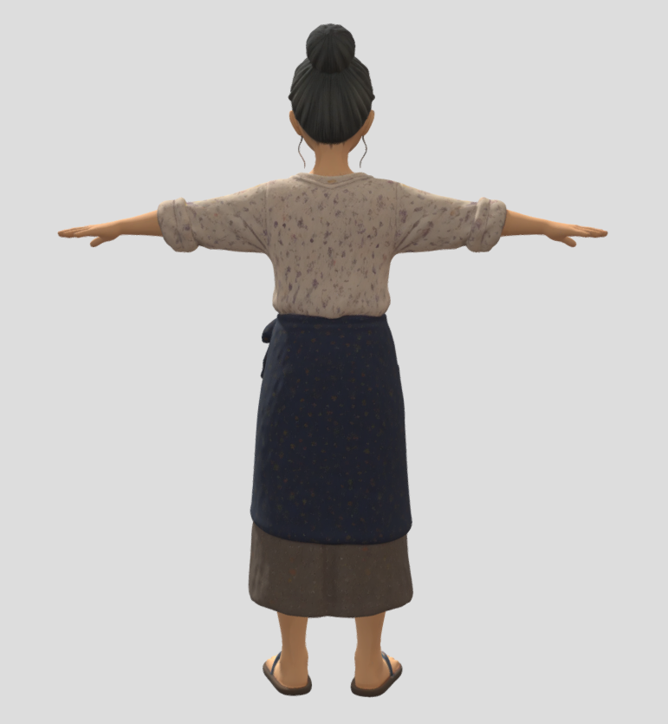 | Tampak Samping  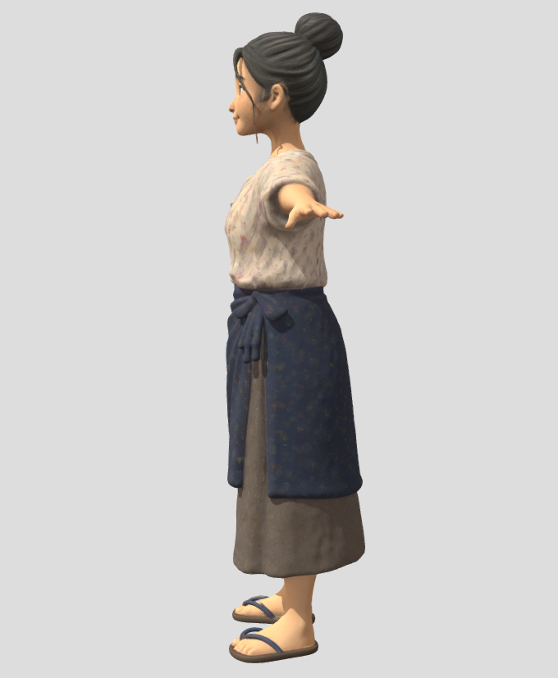

- KARAKTER KEPALA DESA
Biodata:
- Nama: Darsono
- Usia: 60 tahun
- Tanggal lahir: 30 Juni 1968
- Jenis kelamin: Laki-laki
- Peran dalam game: Support character (pasien utama)
- Tinggi: 168 cm
- Berat badan: 68 kg

Latar Belakang Cerita:
Pak Darsono adalah kepala desa yang dulunya aktif dan disegani. Belakangan ia sering demam ringan, pusing, dan kelelahan. Karena kondisinya melemah, banyak urusan desa tertunda.
Sifat:
Berwibawa, bertanggung jawab, konservatif, kadang terlalu memendam masalah.
Motivasi/Tujuan dalam cerita:
Ingin tetap menjaga desa, tetapi tubuhnya sudah tidak sekuat dulu. Ia berharap ada generasi baru yang bisa membantu desa bangkit.
Desain Karakter
Seragam cokelat, peci hitam, papan nama, dan gestur tegap menjadikannya sangat jelas terbaca sebagai aparat desa. Meski sakit, desainnya tetap memancarkan wibawa dan rasa tanggung jawab.

Tampak Depan  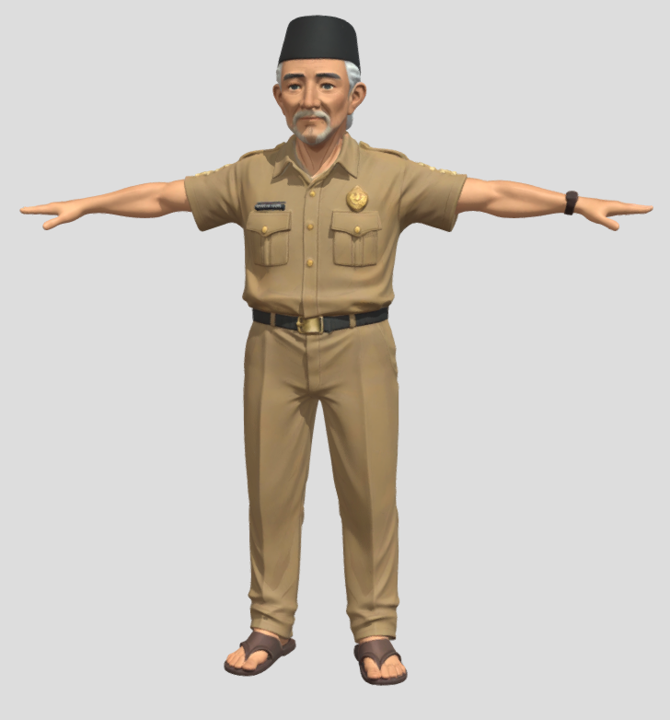 | Tampak Belakang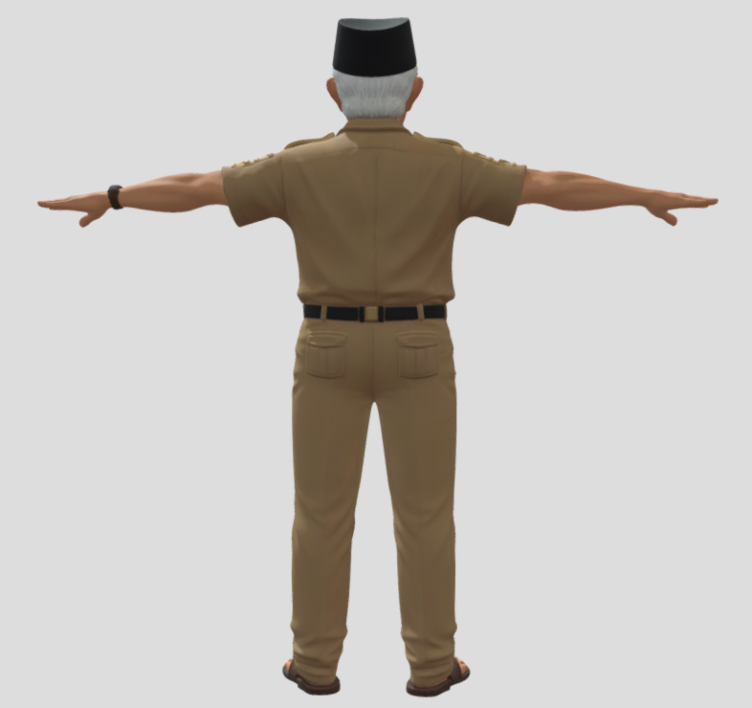 | Tampak Samping  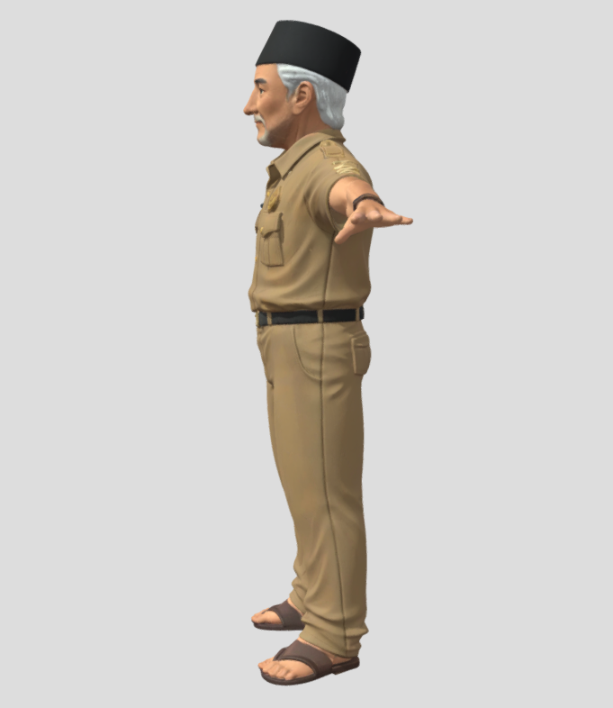

- KARAKTER ANAK PAK KADES
Biodata:
- Nama: Sekar Wulandari
- Usia: 21 tahun
- Tanggal lahir: 8 Agustus 2005
- Jenis kelamin: Perempuan
- Peran dalam game: Support character (Penghubung quest desa)
- Tinggi: 162 cm
- Berat badan: 50 kg

Latar Belakang Cerita:
Sekar adalah anak kepala desa yang sering membantu administrasi dan urusan warga di rumah. Ia sayang pada ayahnya dan diam-diam ingin berbuat lebih banyak untuk desa, tetapi sering merasa tidak dianggap serius.
Sifat:
Lembut, cerdas, sopan, bertanggung jawab, emosinya stabil.
Motivasi/Tujuan dalam cerita:
Ingin ayahnya sembuh dan ingin membuktikan bahwa ia juga bisa menjadi penopang desa, bukan hanya “anak pak kades”.
Desain Karakter
Sekar berpenampilan rapi dan sederhana: blus lengan panjang bermotif halus, kain lilit panjang, sandal, dan rambut panjang tertata. Ia terasa kalem, anggun, dan cocok sebagai karakter yang mewakili sisi administratif serta lembut dari desa.

Tampak Depan  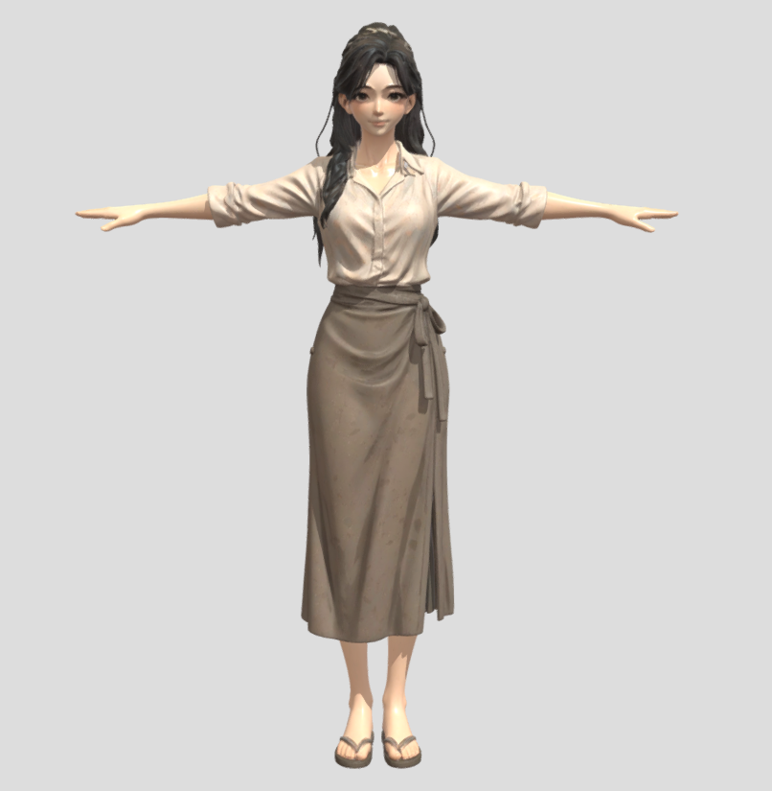 | Tampak Belakang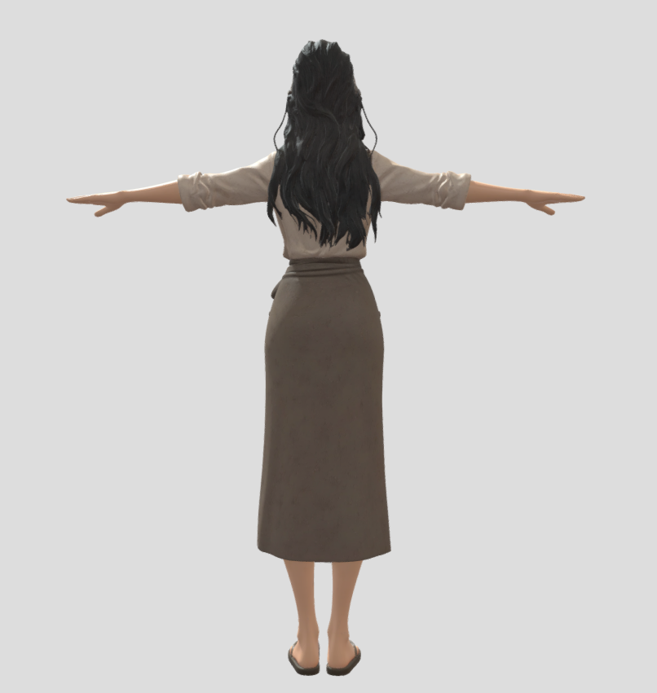 | Tampak Samping  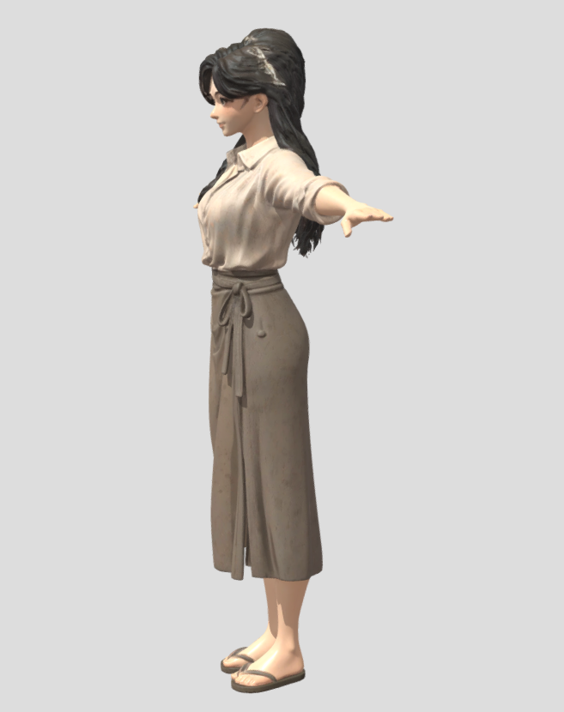

- KARAKTER IBU IBU WARGA
Biodata:
- Nama: Lastri
- Usia: 39 tahun
- Tanggal lahir: 19 Oktober 1985
- Jenis kelamin: Perempuan
- Peran dalam game: Support character (Warga umum)
- Tinggi: 157 cm
- Berat badan: 54 kg

Latar Belakang Cerita:
Bu Lastri adalah ibu rumah tangga biasa yang sering membantu tetangga. Ia beberapa kali mengalami pusing, masuk angin, dan pegal karena terlalu banyak bekerja dan kurang istirahat.
Sifat:
Ramah, suka menolong, mudah cemas, banyak bicara.
Motivasi/Tujuan dalam cerita:
Ingin tetap sehat agar bisa mengurus keluarga dan tetap aktif di lingkungan.
Desain Karakter
Penampilannya sederhana dan bersih: atasan polos, rok panjang bermotif kecil, rambut disanggul. Ia tampil seperti sosok warga sehari-hari yang akrab dan familiar, penting untuk membuat desa terasa hidup.

Tampak Depan  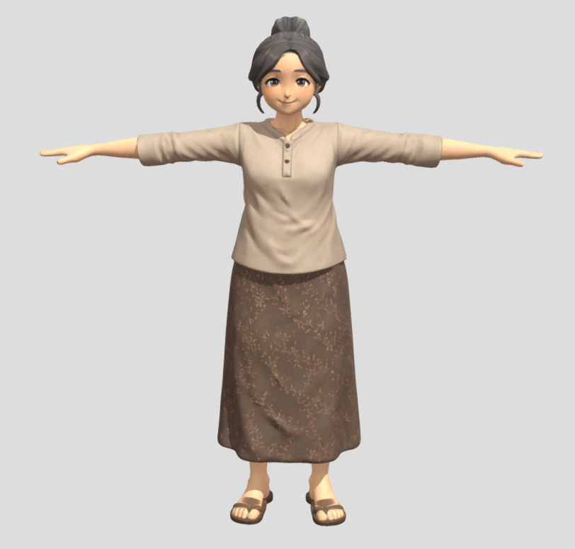 | Tampak Belakang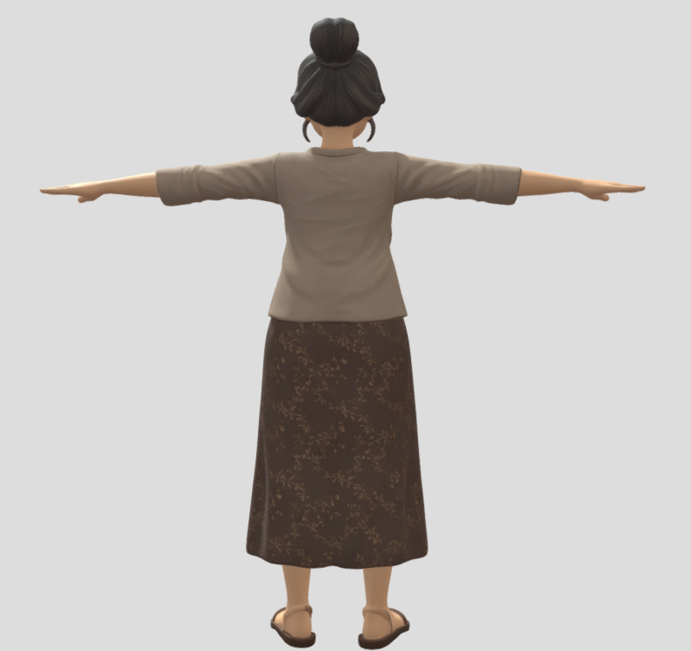 | Tampak Samping  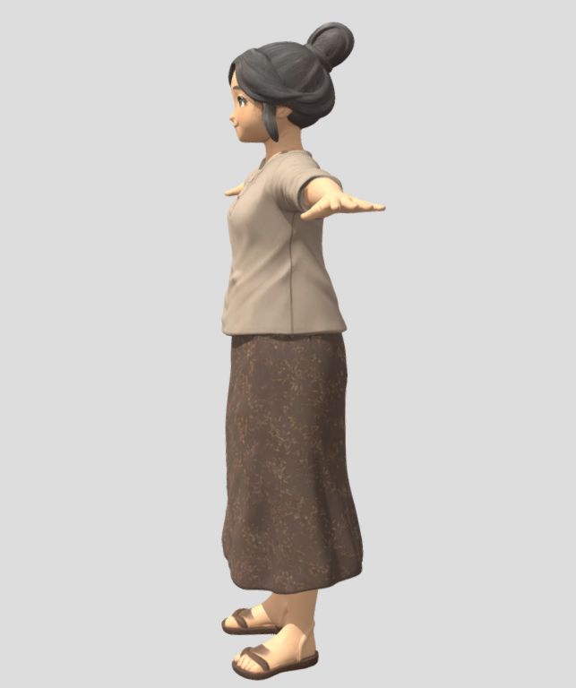

- KARAKTER KAKEK WARGA DESA
Biodata:
- Nama: Joyo Atmaja
- Usia: 72 tahun
- Tanggal lahir: 1 Desember 1965
- Jenis kelamin: Laki-laki
- Peran dalam game: Support character (sumber lore dan rahasia masa lalu desa )
- Tinggi:160 cm
- Berat badan: 55 kg

Latar Belakang Cerita:
Mbah Joyo adalah salah satu orang tertua di desa yang masih mengingat kondisi sendang dan kebun herbal pada masa mudanya. Ia sering sakit lutut dan napasnya tidak sekuat dulu, tetapi ingatannya tajam.
Sifat:
Bijak, humoris, observatif, sabar.
Motivasi/Tujuan dalam cerita:
Ingin melihat desa kembali seperti dulu sebelum ia meninggal.
Desain Karakter
Dengan rambut putih, baju polos tua, sandal, dan postur yang sedikit ringkih, desain Mbah Joyo sederhana tetapi penuh bobot naratif. Ia tampak seperti orang yang menyimpan sejarah desa dalam ingatannya.

Tampak Depan  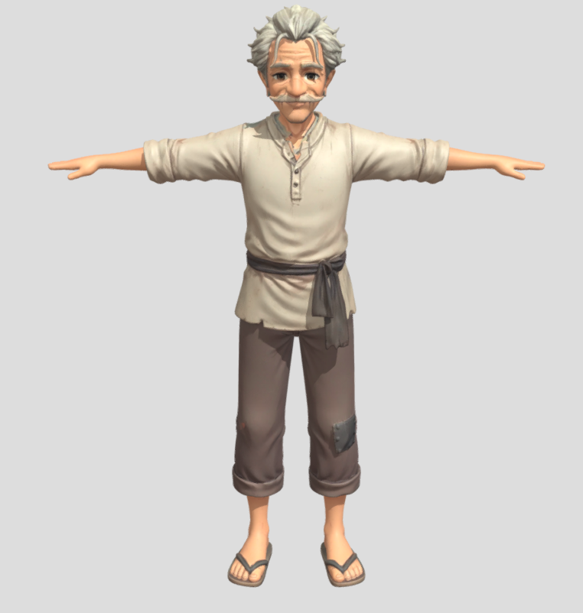 | Tampak Belakang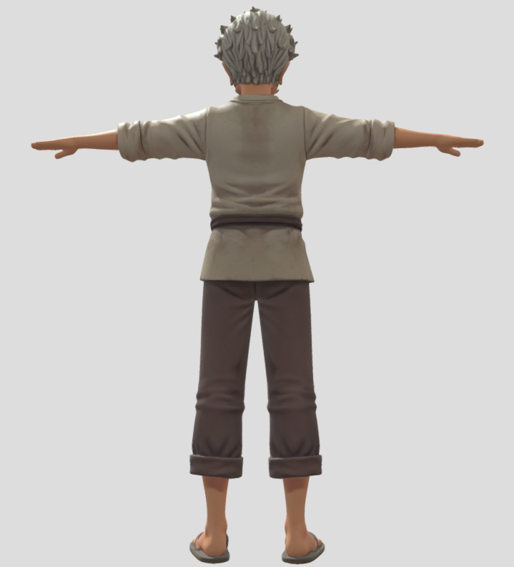 | Tampak Samping  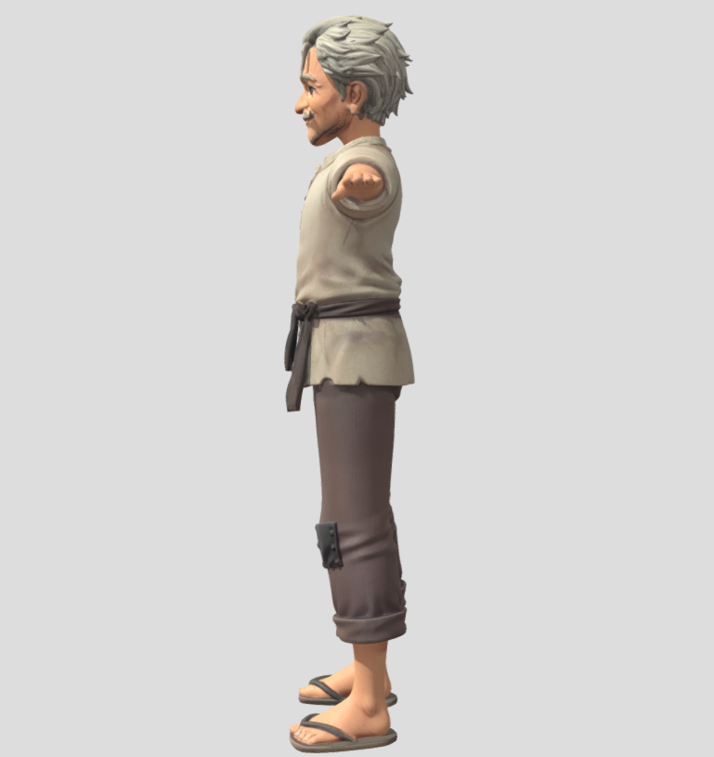

- KARAKTER CEWEK PEMBURU
Biodata:
- Nama: Ratri Mahesa
- Usia: 23 tahun
- Tanggal lahir: 24 Januari 2003
- Jenis kelamin: Perempuan
- Peran dalam game: Support character (pembuka area hutan dan bahan langka )
- Tinggi: 165 cm
- Berat badan: 54 kg

Latar Belakang Cerita:
Ratri adalah pemburu dan pelacak yang lebih sering berada di pinggir hutan daripada di pusat desa. Ia membantu menjaga kebun dari hama liar dan mengenal banyak tanaman liar, tetapi suatu saat ia terkena demam dan kelelahan setelah ekspedisi panjang.
Sifat:
Mandiri, berani, tajam, sedikit dingin di awal, tapi setia.
Motivasi/Tujuan dalam cerita:
Ingin tetap kuat dan ingin memastikan hutan tidak rusak oleh ulah manusia maupun perubahan alam.
Desain Karakter
Ratri memiliki desain paling tegas dan aktif: rambut ponytail tinggi, pakaian lapangan, cargo pants, sepatu hiking, tas samping, serta tabung panah. Siluetnya sangat cocok untuk karakter penjelajah area hutan dan pemasok bahan langka.

Tampak Depan  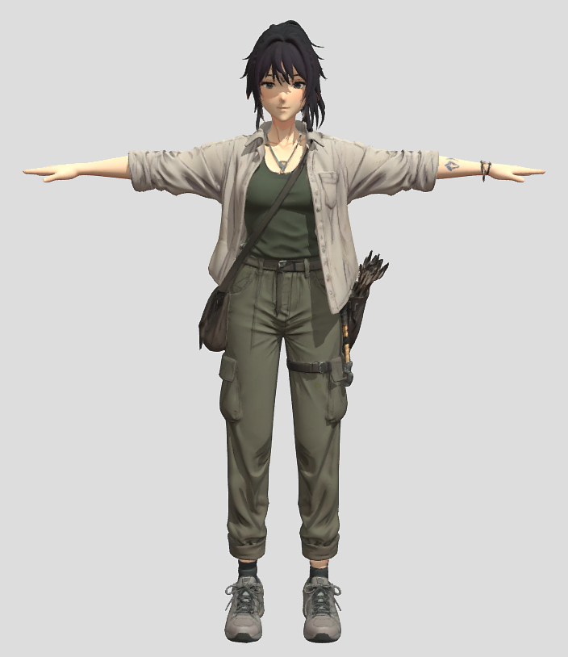 | Tampak Belakang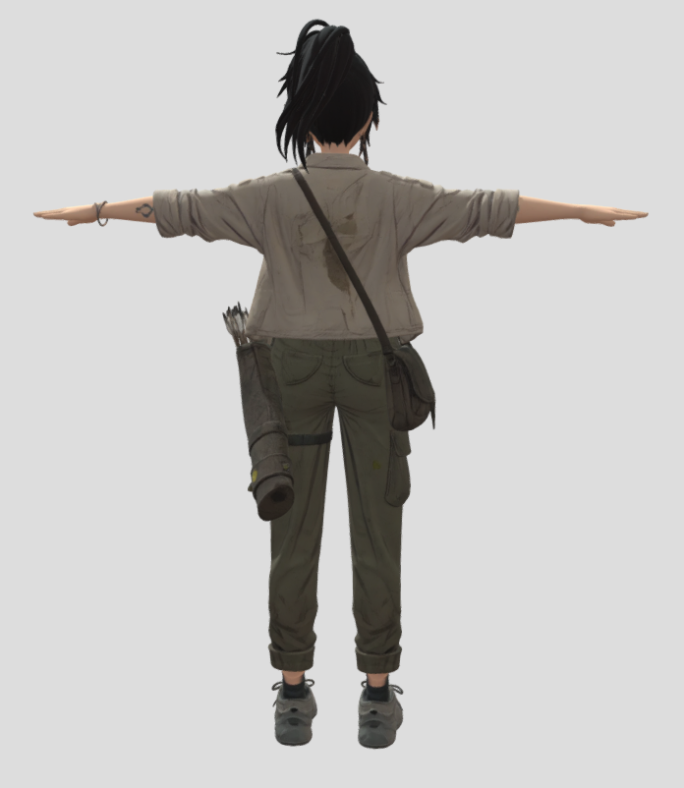 | Tampak Samping  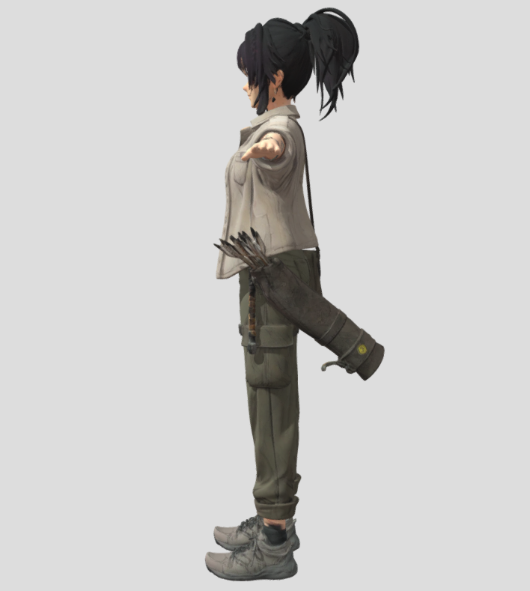

- KARAKTER NPC COWOK RANDOM
Biodata:
- Nama: Fajar Nugraha
- Usia: 18 tahun
- Tanggal lahir: 3 Mei 2008
- Jenis kelamin: Laki-laki
- Peran dalam game: Support character (pembawa kabar dan side quest )
- Tinggi: 170 cm
- Berat badan: 58 kg

Latar Belakang Cerita:
Fajar adalah pemuda desa yang suka bergerak ke sana kemari mengantar barang, pesan, atau membantu siapa saja yang butuh tenaga cepat.
Sifat:
Aktif, ringan tangan, optimis, agak usil.
Motivasi/Tujuan dalam cerita:
Ingin berguna bagi desa dan suatu hari punya usaha sendiri.
Desain Karakter
Baju terang, suspender, tas kecil, aksen strap di kaki, dan sepatu boots memberi kesan pemuda desa yang cekatan dan mobile. Cocok untuk karakter yang sering muncul membawa kabar atau permintaan dadakan.

Tampak Depan  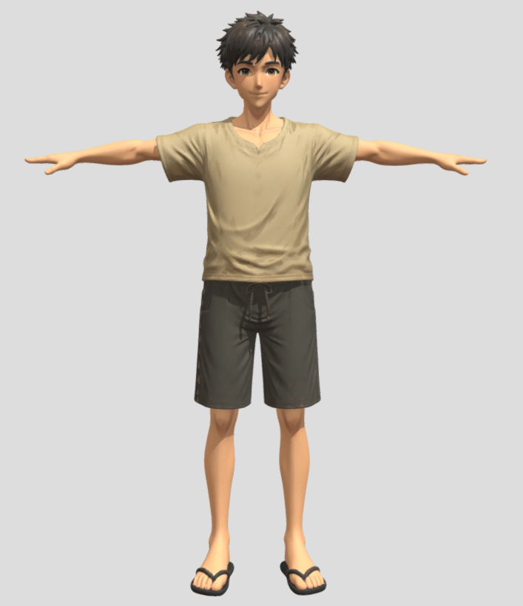 | Tampak Belakang | Tampak Samping  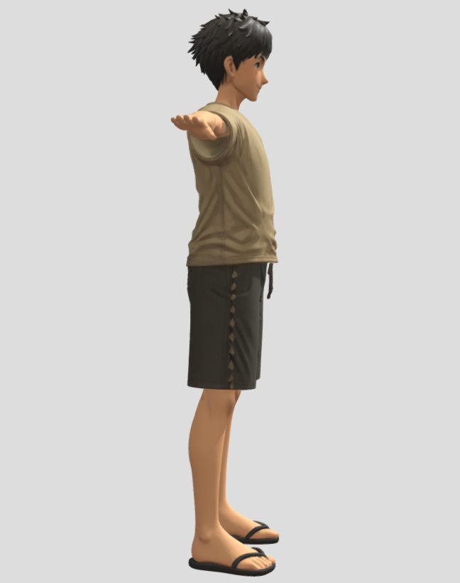

- KARAKTER NPC COWOK RANDOM 2
Biodata:
- Nama: Reno Adhitama
- Usia: 24 tahun
- Tanggal lahir: 15 Juli 2002
- Jenis kelamin: Laki-laki
- Peran dalam game: Support character (pembuat upgrade bangunan )
- Tinggi: 176 cm
- Berat badan: 67 kg

Latar Belakang Cerita:
Reno adalah perantau yang tinggal sementara di desa dan punya keahlian membuat rak, pagar, kandang, meja racik, dan berbagai peralatan kayu. Ia santai, tetapi tangannya sangat terampil.

Sifat:
Santai, ramah, kreatif, tidak suka ribut.
Motivasi/Tujuan dalam cerita:
Ingin menemukan tempat yang benar-benar bisa ia sebut rumah, dan desa ini perlahan memberinya alasan untuk tinggal.
Desain Karakter
Reno memiliki kesan lebih modern dan laid-back: rambut terang, kaus gelap polos, jeans, sandal. Penampilannya sederhana tapi beda dari warga lain, cocok untuk karakter pendatang yang membawa energi baru.

Tampak Depan  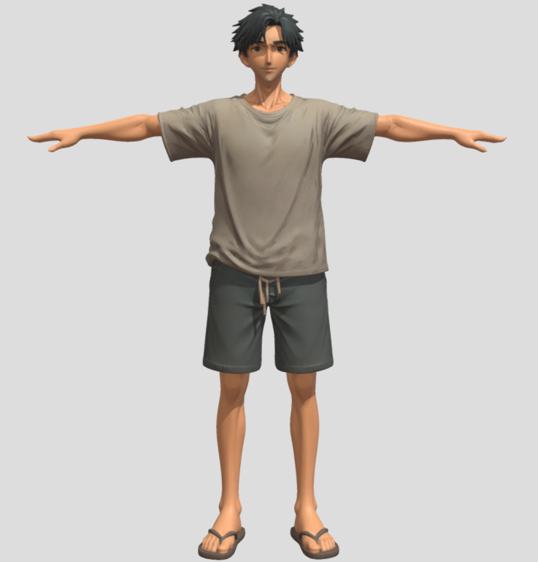 | Tampak Belakang | Tampak Samping  